

-+-+*+- | 000 |  |  |  |  |  | HOUSEHOLD SERVICE WORKER
Phone No | +254703496306
APPLICATION FOR EMPLOYMENT
FULL NAME | LEAH MWIKALI MUATHE |  |  |  |  |  |  |  | اإلسم الكامل
Monthly Salary | 1000SR |  |  |  | الراتب الشهري |  |  |   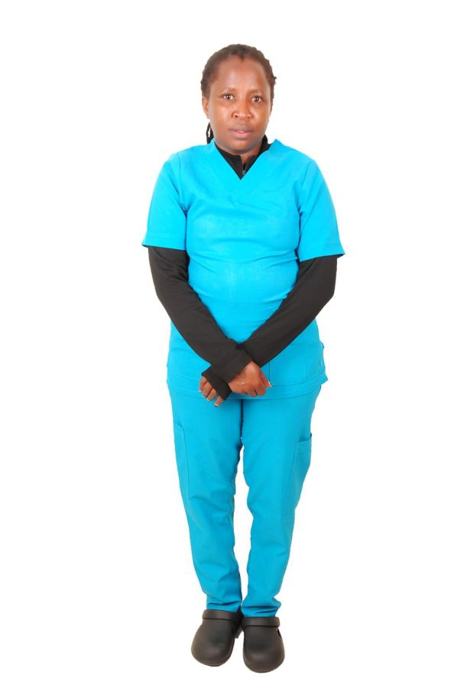
Contract Period | 2 YEARS |  |  |  | مدة العقد
PASSPORT DETAILSالسفر جواز بيانات
Number | AK1010000 |  |  |  |  | رقم الجواز
Date of Issue | 25/02/2022 |  |  |  |  | تاريخ الصدور
Date of Expiry | 24/02/2032 |  |  |  |  | تاريخ اإلنتهاء
Place of Issue | KENYA |  |  |  |  | مكان الصدور
LANGUAGES & EDUCATIONوالتعليم اللغة
English | GOOD |  |  |  |  | اإلنجليزية
Arabic | NO |  |  |  |  | العربية
Education  [Course] | HIGH SCHOOL |  |  |  |  | المستوىالتعليمي
PREVIOUS EMPLOYMENTABROADالبالد خارج خبرة
Period |  | country |  |  |  | Position
2 |  | SAUDI ARABIA |  |  |  | HOUSE MAID
PERSONAL DATA
Nationality |  |  | KENYAN |  |  |  | الجنسية
Religion |  |  | CHRISTIAN |  |  |  | لديانة
Date of Birth |  |  | 29/12/1990 |  |  |  | تاريخ البالد
Place of Birth |  |  | MACHAKOS |  |  |  | مكان الميالد
Living Town |  |  | MACHAKOS |  |  |  | مكان السكن
SKILLS & EXPERIENCESالعمل خبرة |  |  |  |  |  |  | Marital Status | SINGLE |  | الحالة اإلجتماعية
Baby Sitting | GOOD |  |  | عناية الرضع |  |  | No. of Children | 3 |  | عدد األطفال
ChildrenCare | GOOD |  |  | عناية األطفال |  |  | Weight | 61KGS |  | الوزن
Tutoring | NO |  |  | تعليم األطفال |  |  | Height | 5.3 |  | الطول
DisabledCare | NO |  |  | عناية العجزة |  |  | Complexion | BROWN |  | لون البشرة
Cleaning | GOOD |  |  | التنظيف |  |  | Age | 36YEARS |  | العمر
Washing | GOOD |  |  | الغسيل |  |  | PROFILE SUMMARY البيانات ملخص
Ironing | GOOD |  |  | الكوي |  |  | READY TO WORK.
Cooking | NO |  |  | الطبخ
Arabic Cooking | NO |  |  | الطبخ العربي
Sewing | NO |  |  | الخياطة
Computers | NO |  |  | إستخدامالكمبيوتر
Driving | NO |  |  | القيادة
Others | N/A |  |  | خبرات أخرى |  |  | DATE | 26-01-2026 |  |  | التاريخ

